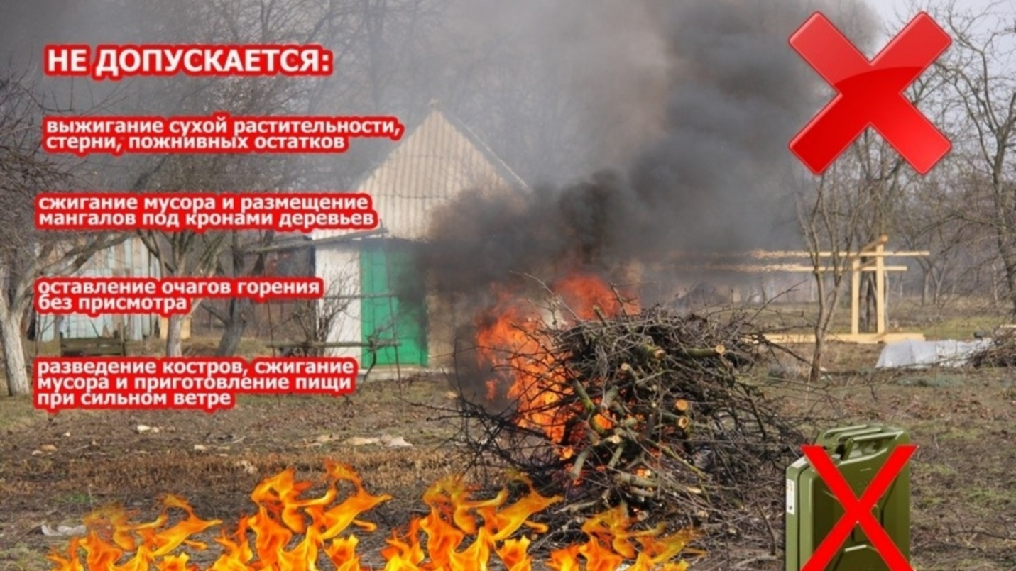

В связи с установившейся теплой сухой погодой, порывами ветра до 17 м/с, возможны случаи возгорания сухой растительности.

Возрастает риск возникновения ландшафтных пожаров и их переход на населенные пункты, в том числе по причине проведения несанкционированных отжигов стерни на полях, придомовых территориях, вблизи автомобильных дорог.

Основными причинами возникновения лесных пожаров могут послужить нарушение населением правил пожарной безопасности при разжигании костров, сжигании сухой травы и мусора, несанкционированные отжиги стерни, особенно вдоль полосы отвода дорог, а также выполнение работ с применением открытого огня, особенно вблизи лесных массивов и на лесных территориях.